JADER JOSE SIERRA TORRES

Profesión: Ingeniero Industrial

Diplomado: Gestión Ambiental, Seguridad e Higiene Industrial y Logística

Fonos: 73693290 - 53840182
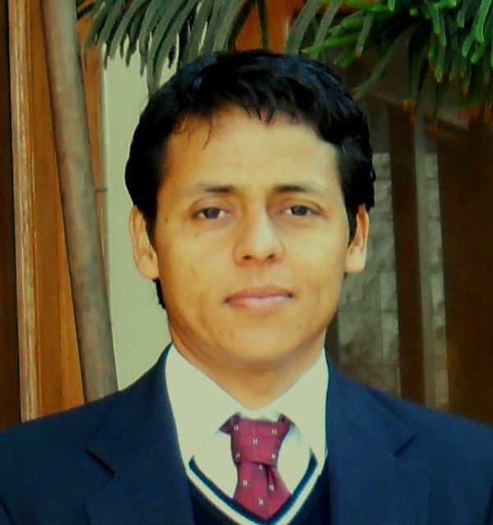

E-mail: jjsierra29@hotmail.com

San Carlos 8951 – La Cisterna (Santiago)

RUT: 23.878.115-9

Edad: 33 años

Licencia de Conducir: Clase B

E X P E R I E N C I A L A B O R A L

- Aserradero Conalmi Ltda.

- Coordinador de Producción y Calidad 2006 - 2008
- Jefe de Producción y Calidad 2009 - 2010

En cargado de la planificación, coordinación y supervisón de la producción de la empresa, manteniendo y mejorando los tiempos de entrega; hacer seguimiento, controlar y mantener la calidad de cada uno de los productos de acuerdo a los requerimientos del cliente; responsable del mantenimiento predictivo, preventivo y correctivo de los equipos y maquinarias; la coordinación de los despachos y adquisición de materia prima.

- JR Eléctricos y Construcción

Ingeniero Industrial 2010 – 2012

Proyectos Eléctricos, Civiles y de Estructura:

- Administrador de contrato de manutención de los equipos colectores de polvo, correas transportadoras fijas y móviles, y la implementación de mejoras para optimizar el funcionamiento de estos equipos en el puerto de Antofagasta - ATI

- Responsable de la planificación, coordinación y supervisión de los trabajos de acuerdo a los requerimientos del Proyecto Eléctrico de ampliación y mejoramiento del sitio 7 del Puerto Antofagasta ATI; de igual forma, la Gestión de la Calidad del proyecto, como lo eran la elaboración de procedimientos, protocolos, entre otras funciones más.

- Apoyo en la Supervisión de los trabajos efectuados en la Central Termoeléctrica Andina, los cuales consistían en el recubrimiento de las torres de transferencia de carbón y correas transportadoras. Aterrizado a tierra de pórticos de alta tensión, motores y estructuras en general de las torres de transferencia y las correas (por termofusión).
- Techint Chile S.A - Minera Escondida.

Supervisor en Mantención Mecánica 2012 – 2012

Responsable de la correcta y eficiente ejecución de cada unos de los trabajos de mantención en la plata concentradora de Minera Escondida, velando por la seguridad, calidad y cumplimiento de los trabajos; los cuales consiste en planificar, evaluar, coordinar, ejecutar y supervisar todas las actividades programas y de imprevisto, para una correcta operación de la plata; en equipos como: correas transportadoras, buzones de traspaso, chutes móviles y fijos, canaletas de alimentación, válvulas en general, flujometros, feeder, piping en general, molinos bolas, celdas, harneros, chancadores, cajones amortiguadores, baterías de ciclones, etc.

F O R M A C I O N A C A D E M I C A

- Universidad Simón Bolívar – Universidad Extranjera

- Ingeniería Industria (Títulos Legalizados y Registrados en Chile) 2008
- Diplomado Gestión Ambiental, Seguridad e Higiene Industrial y Logística 2008
- Seminario en Logística en Comercio Exterior 2007
- Seminario en Metodología de Formulación de Proyectos 2006

- SENA (Servicio Nacional de Aprendizaje)

- Informática 2004
- Administración en Finanzas 2000
- Fundamentación para la participación en los Mercados Internacionales 2010
- Optimización de Procesos de Fabricación Integrada por Computador – CIM 2011
- ERP – Sistemas de Planeación de los Recursos de la Empresa 2012

- Instituto Miguel Antonio Caro.

- Tecnico Eléctricista 1997

